演示部署
- 下载snaker-web的war包
- 创建数据库
- 部署应用
- 访问应用

下载snaker-web的war包
在网盘下载snaker-web-..*.war文件

创建数据库
选择一款数据库软件，创建snaker的数据库
注意：只需要创建数据库，不需要手动执行脚本

部署应用
将snaker-web-*.*.*.war文件部署至Tomcat(版本>=6即可)的webapps目录下

访问应用
启动Tomcat，访问(*号是当前的版本号)
http://localhost:8080/snaker-web-*.*.*
测试账号为：
管理员[admin/123456]
测试账号[snaker/123456;test/123456]
如果此处出现问题，请检查数据源配置是否正确，具体配置文件为：
WEB-INF/classes/application.properties

快速入门
快速入门章节主要介绍流程是如何定义的，以及如何通过常用的api操作来启动、执行直至结束。

流程定义

如何使用Eclipse的设计器插件定义一个流程
如何使用snaker-web项目中的web设计器定义一个流程

流程发布

如何发布定义好的流程

流程启动

如何启动已发布的流程定义

任务执行

如何执行任务

流程定义
- 使用Eclipse设计器插件
- 使用web设计器
- 组件模型属性

使用Eclipse设计器插件
eclipse设计器插件是在eclipse4.3(kepler)版本开发的,经测试，是可以在eclipse4.3+，myeclipse9+上面运行

安装Eclipse插件

在百度网盘上下载snaker-designer-*.*.*.jar插件包，直接copy至eclipse安装目录下的plugins文件夹里即可使用。
考虑到大家下载的eclipse版本可能无法使用设计器，建议直接从百度网盘上下载经过测试的eclipse-kepler版本
Myeclipse安装插件时，可直接把插件包copy至dropins文件夹下面即可

创建流程定义

1)新建流程
依次选择File->New->Other->Snaker，如下图所示: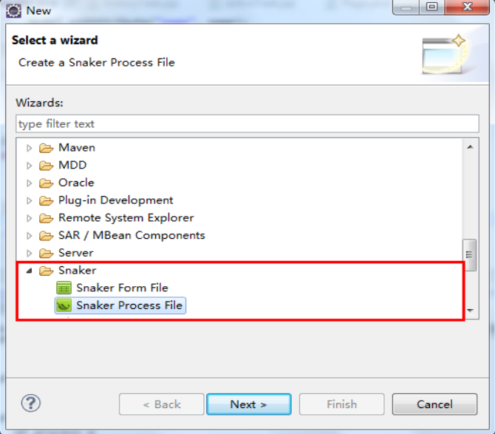
选择Snaker Process File并输入文件名称，如下图所示: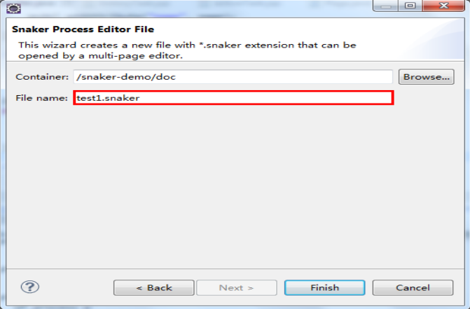
点击Finish，则打开流程设计器主界面，其中包括两大部分:流程组件、属性Properties视图，如下图所示: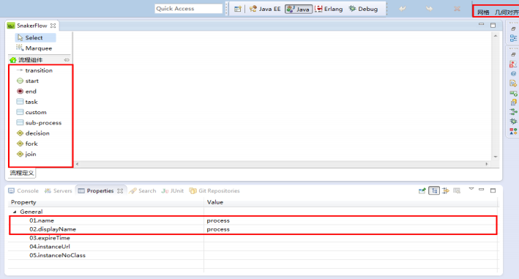
2)定义节点
由于节点定义都是拖拽式的，所以不方便用图形来演示。这里仅仅贴上一个定义好的请假流程图：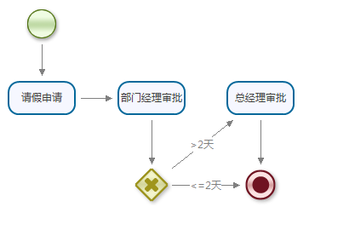
定义流程的几个注意点：
1)一个流程必须设置name、displayname属性

2)最常用的节点是task，如果是人工任务，则需要设置assignee[参与者]、form[设置表单url]，表单url的规则可以表示contextPath下面的绝对路径，也可以表示相对路径[相对路径是用于页面include情况]

3)decision节点用于决策分支，必须设置expr属性，如果有多个选择分支，则建议设置连接线的expr属性，可参考测试用例

4)snaker支持的会签，仅仅是设置task的performType

5)snaker支持三种参与者方式

直接设置静态参与者，即assignee值为用户、部门或角色的标识符

通过运行时动态传递，即assignee值为变量名称，在调用流程引擎的api时，通过map参数传递这个变量值

通过自定义类[继承Assignment类]，设置assignmentHandler属性，assign方法返回值就是参与者

6)主办、协办是通过task节点的taskType设置的。snaker既支持单独的节点作为协办节点，也支持主办节点动态的创建协办任务
3)保存定义
流程定义的保存，实际上就是将图形元素转换为xml格式并保存。上面请假流程的xml数据为
https://github.com/snakerflow/snaker-web/blob/master/src/main/resources/flows/leave.snaker

使用web设计器
web设计器是基于myflow开发的，使用的技术为raphael。

集成web设计器
设计器代码位于snaker-web项目的\snaker-web\src\main\webapp\styles\js\snaker目录下。

如果已有的项目需要集成web版本的设计器，主要是copy这个目录，并且参考\snaker-web\src\main\webapp\WEB-INF\content\snaker目录下process开头的jsp文件，因为设计器需要页面来编辑和展现。
- 创建流程定义 使用web设计器的前提是已经成功运行snaker-web应用，具体可参考“1.5演示部署”章节
1)新建流程
以admin账号登录snaker-web，点击左栏菜单：流程管理->流程定义，如下图所示：
![image](http://snakerflow.qiniudn.com/11.jpg)

点击“设计”按钮，则打开web流程设计器，如下图所示：
![image](http://snakerflow.qiniudn.com/14.jpg)
web版本的流程设计器布局与样式尽量与eclipse的设计器插件保持一致。其节点和属性参考“组件模型属性”介绍

在流程定义列表页面，点击“初始化”按钮，即可产生6个用于测试的业务流程，如下图所示：
![image](http://snakerflow.qiniudn.com/12.jpg)

注意：流程的状态表示当前流程是否可用，版本号用于管理同名流程的多版本管理

![image](http://snakerflow.qiniudn.com/13.jpg)
上图中的四个图标按顺序分别表示：启动流程、编辑、重新设计、禁用。点击重新设计，可打开已经定义好的业务流程，如下图所示：
![image](http://snakerflow.qiniudn.com/15.jpg)
2)定义节点
web设计器定义流程时注意以下两点：
1)web流程设计器还是适用于开发人员，不适合业务人员。如果面向业务人员，需要多设计器进行改造

2)设计器中连接线需要先点击连接线图标，再选择节点1、节点2，这样才能连接两个节点。连接线的删除是通过del键盘去操作的
3)保存定义 也是将图形元素转换为xml格式，并保存至数据库中，参见wf_process的content字段。

组件模型属性
组件模型 | 属性 | 描述
通用属性 | name | 组件名称，模型内名称唯一
通用属性 | displayName | 组件中文显示名称，方便阅读
通用属性 | preInterceptors | 前置拦截器
通用属性 | postInterceptors | 后置拦截器
Process | expireTime | 期望完成时间，设置表达式变量由参数传递
Process | instanceUrl | 流程定义列表页面直接启动流程实例的URL
Process | instanceNoClass | 流程实例编号生成类
Transition | expr | 决策选择Decision节点的输出变迁表达式
Task | form | 用户参与的表单任务对应的URL
Task | assignee | 任务参与者变量
Task | assignmentHandler | 任务参与者处理类
Task | taskType | 任务类型（主办/协办）
Task | performType | 任务参与类型（针对多个参与者），ANY为其中一个参与者完成即往下流转；ALL为所有参与者完成才往下流转
Task | reminderTime | 任务提醒时间
Task | reminderRepeat | 提示重复次数
Task | expireTime | 期望完成时间
Task | autoExecute | 超时是否自动执行
Task | callback | 自动执行的回调设置
Custom | clazz | 自定义节点的Java类路径，两种方式：  1.实现IHandler接口，实现接口时不需要设置下面三个属性。  2.无接口实现的普通java类，需要设置下面方法名称、参数属性
Custom | methodName | 定义需要执行的java类的方法名称
Custom | args | 定义传递的参数表达式
Custom | var | 定义返回值变量名称
SubProcess | processName | 子流程名称（对应process的name属性）
Decision | expr | 决策选择表达式
Decision | handleClass | 决策选择的处理类，实现DecisionHandler接口

流程部署
- deploy
engine.process().deploy(StreamHelper
.getStreamFromClasspath("flows/leave.snaker")
部署后的版本号默认为0，如果存在同名的流程定义，则新的流程定义版本号依次加1，并不会影响其它已经运行的流程实例。
- redeploy
engine.process().redeploy(processId, StreamHelper
.getStreamFromClasspath("flows/leave.snaker")
重新部署流程会影响已经运行的流程实例
- undeploy
engine.process().undeploy(processId)
卸载流程只会更新状态state值，不会删除数据

流程启动
可根据流程定义的id或者name启动流程实例。如果相同的流程名称存在不同的版本，并使用name启动实例时，会以最新的版本号来启动，其它低版本运行中的流程实例不会受到影响，这样就允许流程的多个版本同时运行。
- 根据id启动实例
engine.startInstanceById(processId);
engine.startInstanceById(processId, operator);
engine.startInstanceById(processId, operator, args);
startInstanceById方法的参数为：流程定义id、操作人operator、参数列表args
- 根据name启动实例
engine.startInstanceByName(name)
engine.startInstanceByName(name, version)
engine.startInstanceByName(name, version, operator)
engine.startInstanceByName(name, version, operator, args)
startInstanceByName方法的参数为：流程名称name、版本号version、操作人operator、参数列表args

任务执行
执行任务是工作流平台中最常见的操作，其处理逻辑包括两部分：
- 完成当前任务
- 按照流程定义驱动产生新的任务
执行任务的调用方法如下：
engine.executeTask(taskId);
engine.executeTask(taskId, operator);
engine.executeTask(taskId, operator, args);
executeTask参数分别表示：任务标识taskId、操作人operator、参数列表args

应用整合
为了方便整合，snaker提供了应用示例提供参考
- snaker-springmvc
http://git.oschina.net/yuqs/snaker-springmvc
基于SpringMVC、Spring3、Hibernate3、Snaker的快速整合示例，仅仅包括流程管理的功能，所有涉及到操作人员的部分全部使用admin，如果整合到具体项目时，一定要替换成系统当前登录的用户
- snaker-struts2
http://git.oschina.net/yuqs/snaker-struts2
基于Struts2、Spring3、Mybatis、Snaker的快速整合示例，仅仅包括流程管理的功能，所有涉及到操作人员的部分全部使用admin，如果整合到具体项目时，一定要替换成系统当前登录的用户
- snaker-web
http://git.oschina.net/yuqs/snaker-web
基于SpringMVC、Spring3、Hibernate3、Shiro、Snaker搭建的基础演示应用，包含：用户管理、部门管理、角色管理、权限管理、资源管理、菜单管理、流程管理、数据字典等常用功能模块
- jfaker
http://git.oschina.net/yuqs/jfaker
基于JFinal、Shiro、Snaker搭建的基础演示应用，包含：用户管理、部门管理、角色管理、权限管理、资源管理、菜单管理、流程管理、数据字典等常用功能模块
目前Snaker可独立运行，以API方式整合，同时也支持spring、jfinal、nutz三个平台，并且能够将事务托管给平台管理。其它情况下，需要自定义扩展。

API

API方式的事务由snaker自身管理，保证每次api调用事务的正确性。

snaker提供的测试用例目前就采用这种方式。

spring

与spring整合过程，需要配置服务、事务，以保证事务交给spring管理。可以参考snaker-web项目

jfinal

与Jfinal整合类似于API方式

nutz

与Nutz整合类似于API方式

API整合
如果使用api集成，需要在snaker.xml中配置DBAccess、Transaction、Dialect
import javax.sql.DataSource;
import org.snaker.engine.SnakerEngine;
import org.snaker.engine.access.jdbc.JdbcHelper;
import org.snaker.engine.cfg.Configuration;
public class SnakerHelper {
private static final SnakerEngine engine;
static {
//使用项目中已有的DataSource、SessionFactory、SqlSessionFactory对象
//传递至initAccessDBObject方法中都可以
DataSource dataSource = JdbcHelper.getDataSource();
engine = new Configuration()
.initAccessDBObject(dataSource)
.buildSnakerEngine();
}
public static SnakerEngine getEngine() {
return engine;
}
}
initAccessDBObject方法传递的参数值与snaker.xml配置的数据库访问对应关系：
参数类型 | 访问对象 | 事务管理拦截器 | 依赖库
DataSource | JdbcAccess | DataSourceTransactionInterceptor | commons-dbcp-1.4.jar  commons-dbutils-1.5.jar  commons-pool-1.5.4.jar
SessionFactory | HibernateAccess | Hibernate3TransactionInterceptor | hibernate-*-3.5.5.jar
SqlSessionFactory | MybatisAccess | MybatisTransactionInterceptor | mybatis-3.2.3.jar
initAccessDBObject方法也可以不调用，而使用snaker.properties中的jdbc.或hibernate.来初始化DataSource、SessionFactory、SqlSessionFactory。但在实际的项目，还是建议使用该项目已有的DataSource、SessionFactory、SqlSessionFactory

Spring整合
- 增加maven依赖或jar
- 配置DBAccess
- 配置服务类
- 配置事务管理

增加maven依赖或jar
maven坐标如下：
<dependency>
<groupId>com.github.snakerflow</groupId>
<artifactId>snaker-spring</artifactId>
<version>*.*.*</version>
</dependency>
如果非maven项目，需要到百度网盘下载jar包

配置DBAccess
访问类型 | 类路径
springjdbc | org.snaker.engine.spring.SpringJdbcAccess
hibernate | org.snaker.engine.access.hibernate.Hibernate3Access
hibernate | org.snaker.engine.access.hibernate4.Hibernate4Access
mybatis | org.snaker.engine.access.mybatis.MybatisAccess
如配置Hibernate方式的DBAccess：
<bean id="dbAccess" class="org.snaker.engine.access.hibernate.Hibernate3Access">
<property name="sessionFactory" ref="sessionFactory"/>
</bean>

配置服务类
<!-- 流程引擎配置 -->
<bean class="org.snaker.engine.spring.SpringSnakerEngine">
<property name="processService" ref="processService"/>
<property name="orderService" ref="orderService"/>
<property name="taskService" ref="taskService"/>
<property name="queryService" ref="queryService"/>
<property name="managerService" ref="managerService"/>
</bean>

<bean id="processService" class="org.snaker.engine.core.ProcessService">
<property name="access" ref="dbAccess"/>
<property name="cacheManager" ref="cacheManager"/>
</bean>
<bean id="orderService" class="org.snaker.engine.core.OrderService">
<property name="access" ref="dbAccess"/>
</bean>
<bean id="taskService" class="org.snaker.engine.core.TaskService">
<property name="access" ref="dbAccess"/>
</bean>
<bean id="managerService" class="org.snaker.engine.core.ManagerService">
<property name="access" ref="dbAccess"/>
</bean>
<bean id="queryService" class="org.snaker.engine.core.QueryService">
<property name="access" ref="dbAccess"/>
</bean>

配置事务管理
需要将流程引擎的事务托管给spring统一管理
<!-- 流程事务配置 aop的pointcut中增加:or execution(* org.snaker.engine..*.*(..))-->
<tx:attributes>
<tx:method name="start*" propagation="REQUIRED"/>
<tx:method name="execute*" propagation="REQUIRED"/>
<tx:method name="save*" propagation="REQUIRED"/>
<tx:method name="delete*" propagation="REQUIRED" />
<tx:method name="update*" propagation="REQUIRED" />
<tx:method name="remove*" propagation="REQUIRED" />
<tx:method name="add*" propagation="REQUIRED" />
<tx:method name="assign*" propagation="REQUIRED" />
<tx:method name="create*" propagation="REQUIRED" />
<tx:method name="complete*" propagation="REQUIRED" />
<tx:method name="finish*" propagation="REQUIRED" />
<tx:method name="terminate*" propagation="REQUIRED" />
<tx:method name="take*" propagation="REQUIRED" />
<tx:method name="deploy*" propagation="REQUIRED" />
<tx:method name="redeploy*" propagation="REQUIRED" />
<tx:method name="undeploy*" propagation="REQUIRED" />
<tx:method name="withdrawTask*" propagation="REQUIRED" />
<tx:method name="native*" propagation="REQUIRED" />

<tx:method name="get*" propagation="REQUIRED" read-only="true" />
<tx:method name="find*" propagation="REQUIRED" read-only="true" />
<tx:method name="query*" propagation="REQUIRED" read-only="true" />
<tx:method name="search*" propagation="REQUIRED" read-only="true" />
<tx:method name="is*" propagation="REQUIRED" read-only="true" />
</tx:attributes>

详细说明
本章主要详细介绍Snaker使用过程中各种常用的操作

表定义
- 表关系图
- 表详细说明
- 字段详细说明

表关系图
Snaker流程引擎核心共7张表，关系图如下所示
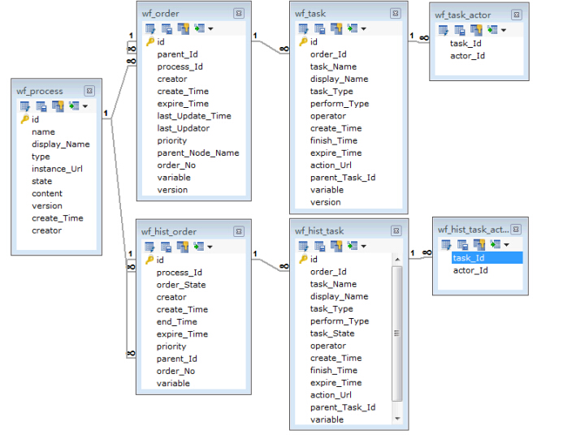

表详细说明：
表名称 | 描述
wf_process | 流程定义表
wf_order | 活动实例表
wf_task | 活动任务表
wf_task_actor | 活动任务参与者表
wf_hist_order | 历史实例表
wf_hist_task | 历史任务表
wf_hist_task_actor | 历史任务参与者表
wf_surrogate | 委托代理管理表
wf_cc_order | 抄送实例表

字段详细说明：
wf_process:
字段名称 | 字段描述
id | 主键ID
name | 流程名称
display_Name | 流程显示名称
type | 流程类型
instance_Url | 实例url
state | 流程是否可用
content | 流程模型定义
version | 版本
create_Time | 创建时间
creator | 创建人
wf_order:
字段名称 | 字段描述
id | 主键ID
parent_Id | 父流程ID
process_Id | 流程定义ID
creator | 发起人
create_Time | 发起时间
expire_Time | 期望完成时间
last_Update_Time | 上次更新时间
last_Updator | 上次更新人
priority | 优先级
parent_Node_Name | 父流程依赖的节点名称
order_No | 流程实例编号
variable | 附属变量json存储
version | 版本
wf_hist_order:
字段名称 | 字段描述
id | 主键ID
parent_Id | 父流程ID
process_Id | 流程定义ID
creator | 发起人
create_Time | 发起时间
expire_Time | 期望完成时间
end_Time | 完成时间
priority | 优先级
order_No | 流程实例编号
variable | 附属变量json存储
order_State | 状态
wf_task:
字段名称 | 字段描述
id | 主键ID
order_Id | 流程实例ID
task_Name | 任务名称
display_Name | 任务显示名称
task_Type | 任务类型
perform_Type | 参与类型
operator | 任务处理人
create_Time | 任务创建时间
finish_Time | 任务完成时间
expire_Time | 任务期望完成时间
action_Url | 任务处理的url
parent_Task_Id | 父任务ID
variable | 附属变量json存储
version | 版本
wf_hist_task:
字段名称 | 字段描述
id | 主键ID
order_Id | 流程实例ID
task_Name | 任务名称
display_Name | 任务显示名称
task_Type | 任务类型
perform_Type | 参与类型
operator | 任务处理人
create_Time | 任务创建时间
finish_Time | 任务完成时间
expire_Time | 任务期望完成时间
action_Url | 任务处理的url
parent_Task_Id | 父任务ID
variable | 附属变量json存储
task_State | 任务状态
wf_task_actor:
字段名称 | 字段描述
task_Id | 任务ID
actor_Id | 参与者ID
wf_hist_task_actor:
字段名称 | 字段描述
task_Id | 任务ID
actor_Id | 参与者ID
wf_surrogate:
字段名称 | 字段描述
id | 主键ID
process_Name | 流程名称
operator | 授权人
surrogate | 代理人
odate | 操作时间
sdate | 开始时间
edate | 结束时间
state | 状态
wf_cc_order:
字段名称 | 字段描述
order_Id | 流程实例ID
actor_Id | 参与者ID
create_Time | 抄送时间
finish_Time | 完成时间
creator | 发起人
status | 状态

数据库支持
目前snaker默认支持
- h2
- db2
- mysql
- mssql
- oracle
- postgres
数据库，并支持自行扩展其它数据库。
snaker2.4版本之前，需要在snaker.xml中配置数据库发言
<bean class="org.snaker.engine.access.dialect.MySqlDialect"/>
snaker2.4+版本，已经根据数据库连接自动获取发言，不需要手动配置。如果实现其它数据库，则需要实现Dialect方言接口，并配置发言。
org.snaker.engine.access.dialect.Dialect
由于流程引擎的数据库操作都是标准的sql语法，自定义发言是为了分页查询。

流程引擎API
流程引擎作为所有服务的入口，提供获取服务的方法，同时也提供最常用的api。
org.snaker.engine.SnakerEngine
- 获取定义服务
- 获取实例服务
- 获取任务服务
- 获取查询服务
- 获取管理服务
- 启动流程
- 执行任务
- 驳回、任意跳转任务
- 创建自由任务

获取定义服务
engine.process();

获取实例服务
engine.order();

获取任务服务
engine.task();

获取查询服务
engine.query();

获取管理服务
engine.manager();

启动流程
流程实例由引擎API的startInstance......方法完成，方法的参数一般为流程定义的id或者是name、version。
根据流程定义id启动实例
engine.startInstanceById(String id);
engine.startInstanceById(String id, String operator);
engine.startInstanceById(String id, String operator, Map<String, Object> args);
根据流程定义name、version启动实例
engine.startInstanceByName(String name);
engine.startInstanceByName(String name, Integer version);
engine.startInstanceByName(String name, Integer version, String operator);
engine.startInstanceByName(String name, Integer version, String operator, Map<String, Object> args);
启动实例方法会返回一个Order对象，并且能够根据模型创建相应的任务Task

执行任务
执行任务由引擎API的executeTask......方法完成，方法的参数一般为任务的id，操作人operator，变量数据args。
engine.executeTask(String taskId);
engine.executeTask(String taskId, String operator);
engine.executeTask(String taskId, String operator, Map<String, Object> args);
执行任务方法会返回一个Task集合，并且能够根据模型创建下一步任务Task

驳回、任意跳转任务
任务驳回有两种场景：驳回至上一步；驳回至任意节点。
engine.executeAndJumpTask(String taskId, String operator, Map<String, Object> args, String nodeName);
方法的参数nodeName决定驳回的方式：

nodeName为空时，则驳回至上一步，不需要传递参与者数据

nodeName不为空，则表示任意跳转，此时需要传递参与者数据。

创建自由任务
engine.createFreeTask(String orderId, String operator, Map<String, Object> args, TaskModel model);
创建自由任务时，需要新建任务模型对象TaskModel，再根据此模型创建对应的任务数据。

流程定义
流程定义服务作为工作流平台中最频繁调用的服务，并且流程定义是业务流程的静态逻辑数据，所以一般使用缓存，以减少数据库io访问次数。
snaker在设计流程定义服务时，通过实现缓存管理器包装接口来实现流程定义的缓存。默认使用内存缓存方式，同时也支持ehcache缓存框架。只需要依赖snaker-ehcache包即可。
org.snaker.engine.IProcessService
org.snaker.engine.cache.CacheManagerAware
- 发布
- 重新发布
- 卸载
- 更新类别
- 查询接口
快速入门章节的流程定义已经介绍如何通过设计器创建新的流程，本章节主要介绍对已经创建好的流程定义，如何操作。
流程发布统一使用InputStream输入流作为流程定义的数据。可借助
org.snaker.engine.helper.StreamHelper
流帮助类完成，方法如下定义：
InputStream的方法名称 | 描述
getStreamFromString | 根据字符串获取输入流
getStreamFromFile | 根据文件对象获取输入流
getStreamFromClasspath | 根据类路径下的资源文件名称获取输入流
getStreamFromUrl | 根据url远程资源获取输入流
注意：snaker的流程定义编码格式统一使用UTF-8

发布
- deploy(InputStream inputStream)
engine.process().deploy(StreamHelper
.getStreamFromClasspath("flows/leave.snaker")
发布后的版本号默认为0，如果存在同名的流程定义，则新的流程定义版本号依次加1，并不会影响其它已经运行的流程实例。

重新发布
- redeploy(String processId, InputStream inputStream)
engine.process().redeploy(processId, StreamHelper
.getStreamFromClasspath("flows/leave.snaker")
重新发布流程会影响已经运行的流程实例

卸载
- undeploy(String processId)
engine.process().undeploy(processId)
卸载流程只会更新状态state值，不会删除物理数据

更新类别
- updateType(String processId, String type)
engine.process().updateType(processId, type)
更新类别主要用于业务流程较多，并且存在分类情况时使用

查询接口
Process getProcessById(String id)
Process getProcessByName(String name)
Process getProcessByVersion(String name, Integer version)

public List<Process> getProcesss(QueryFilter filter)
public List<Process> getProcesss(Page<Process> page, QueryFilter filter)

模型操作
通过流程定义章节的查询接口可以轻松获取到Process实体对象，该实体中的model属性就是流程图的对象表达形式了，可通过getModel方法获取ProcessModel。
process.getModel()
- 流程模型
- Start节点
- name获取节点
- 类型获取所有节点
- 所有任务节点
- 后续一级节点集合

流程模型
org.snaker.engine.model.ProcessModel
流程模型、流程定义的XML文件、流程图三种表现形式可互相转换，流程模型对象不仅包含了自身的属性（如：name displayName instanceUrl expireTime instanceNoClass ），同时也包含了所有节点模型对象以及它们的关系。

Start节点
org.snaker.engine.model.StartModel
Start节点作为流程启动的入口，只有输出路由，其输入路由为空，可通过getInputs方法进行验证

name获取节点
NodeModel getNode(String nodeName)
根据节点的name属性获取到节点模型对象

类型获取所有节点
List<T> getModels(Class<T> clazz)
根据节点类型获取所有该类型的模型对象集合。常用于如下方式：
List<TaskModel> taskModels = processModel.getModels(TaskModel.class)

所有任务节点
List<TaskModel> getTaskModels()
该方法获取有序的所有任务模型集合

后续一级节点集合
List<T> getNextModels(Class<T> clazz)
获取某个节点的后续一级节点集合，getNextModels是NodeModel的方法

流程实例
流程实例服务主要配合引擎完成实例的开始、结束状态。
org.snaker.engine.IOrderService
- 完成实例
- 强制终止
- 唤醒实例

完成实例
流程实例的完成，是通过complete方法处理的。
void complete(String orderId)
一般情况下，该方法不需要显示调用，流程引擎在执行最后一个任务，流向End节点时，会自动触发完成实例的动作。
如果你手动调用complete方法，会造成实例数据与任务数据不一致的情况，仅仅是结束了实例，但是该实例下的所有活动任务依然存在。

强制终止
如果需要把一个活动的流程实例结束掉，并且同时结束该实例下的所有活动任务，那么可以调用terminate方法进行处理。
void terminate(String orderId)
void terminate(String orderId, String operator)
如果不传递operator，那么会存在权限不够，活动任务无法结束的情况。此时建议您传递SnakerEngine.ADMIN超级权限去终止。

唤醒实例
如果一个已经结束的实例，希望重新激活至最后一步，该如何操作呢。那么调用resume方法即可实现此功能。
Order resume(String orderId)
唤醒实例后，会重新产生一个活动实例的数据记录Order，同时会唤醒最后一个历史任务为活动任务记录。

活动任务
任务服务主要配合流程引擎在调度过程中任务数据的操作。
org.snaker.engine.ITaskService
- 转派
- 撤回
- 提取
- 驳回跳转
- 唤醒
- 更新

转派
任务转派是向指定人创建新的任务。转派api支持主办、协办两种任务类型
createNewTask(String taskId, int taskType, String... actors)
taskType：0 主办任务类型
taskType：1 协办任务类型

撤回
根据历史任务id，撤回由该历史任务派发的所有活动任务，如果无活动任务，则不允许撤回，抛出unchecked异常：SnakerException
withdrawTask(String taskId, String operator)

提取
任务提取一般发生在参与者为部门、角色等组的情况下，该组的某位成员提取任务后，不允许其它成员处理该任务。
take(String taskId, String operator)

驳回、跳转
任务驳回、跳转请参考流程引擎API章节

唤醒
如果一个已经结束的任务，希望重新激活为活动状态，该如何操作呢。那么调用resume方法即可实现此功能。
Task resume(String taskId, String operator)

更新
如果一个活动任务，需要更新部分字段，则可以使用更新方法完成。
updateTask(Task task) //2.5.0、2.5.1+
可更新任务对象的finish_Time、operator、expire_Time、variable

流程变量
- 数据存储
- 设计方法
- Snaker的流程变量
- 变量数据获取
流程引擎在设计的过程中，需要考虑数据的分类存储

数据存储
业务数据
一般保存在业务表中
流程数据
一般保存在流程引擎的表中，如`wf_process` `wf_order` `wf_task`等
关联数据
流程变量保存的就是关联数据

设计方法
变量表
目前主流的流程引擎如Jbpm、Activiti都常用变量表方式，其优点是支持丰富的变量类型，变量值无长度限制，支持查询。缺点是很多使用者过于依赖变量表，将大部分业务数据保存在变量表中，数据过多时性能急剧下降。
变量字段
变量字段方式适用于中小型流程平台，只支持少量字段的存储，强制用户适用业务表保存业务数据，流程变量仅保存少量的关联数据。变量数据随实例、任务记录一次查询即可获得。但是缺点也很明显，不支持关联数据的查询，如果需要查询，只能将关联数据在业务表重复保存一份。

snaker的流程变量
snaker使用变量字段保存关联数据的方式，并支持在运行时动态添加全局变量数据
全局变量
全局变量的作用域是流程实例从启动至结束的所有过程
局部变量
局部变量的作用域是任务执行的单个过程
动态添加全局变量数据，可通过addVariable方法完成。
engine.order().addVariable(String orderId, Map<String, Object> args)

变量数据获取
变量数据取可通过实例对象Order HistoryOrder、任务对象Task HistoryTask的getVariableMap()方法获取

任务参与者
snaker的任务支持静态配置、动态传递、自定义类处理、动态设置、组等方式。
- 参与者设置
- 动态添加、删除参与者
- 组支持

参与者设置
直接设置静态参与者，即assignee值为用户、部门或角色的标识符

通过运行时动态传递，即assignee值为变量名称，在调用流程引擎的api时，通过map参数传递这个变量值

通过自定义类[继承Assignment类]，设置assignmentHandler属性，assign方法返回值就是参与者

动态添加、删除参与者
向指定任务动态添加参与者，同时支持设置参与类型
performType为0，则仅仅向wf_task_actor表中增加一条参与者信息 performType为1，则会在wf_task表中增加一条任务数据。
engine.task().addTaskActor(String taskId, String... actors)
engine.task().addTaskActor(String taskId, Integer performType, String... actors)
对指定任务动态删除其中的参与者
engine.task().removeTaskActor(String taskId, String... actors)

组支持
由于snaker引擎与用户权限完全解耦的，所以对于组的支持，仅仅是你设置组作为参与者，你就要自定义一个任务的访问策略，能够根据操作人得到所有的组集合，这样流程引擎才能允许该操作人处理任务。
- 自定义任务访问策略类
public class CustomAccessStrategy extends GeneralAccessStrategy {
protected List<String> ensureGroup(String operator) {
//此处根据实际项目获取操作人对应的组列表
return ShiroUtils.getGroups();
}
}
- 配置
在snaker.xml中增加下面的配置
<bean class="com.snakerflow.framework.flow.CustomAccessStrategy"/>

节点拦截器
snaker的拦截器支持所有的节点前后拦截，并且支持全局、局部拦截器。拦截器统一实现SnakerInterceptor接口
org.snaker.engine.SnakerInterceptor
- 全局拦截器
- 局部拦截器

全局拦截器
全局拦截器会拦截所有新产生的任务对象。自定义的全局拦截器需要配置到snaker.xml中。如默认支持的日志拦截器
<bean class="org.snaker.engine.impl.LogInterceptor"/>

局部拦截器
局部拦截器支持节点执行的前置、后置拦截。需要配置到task节点模型的preInterceptors[前置拦截]、postInterceptors[后置拦截]属性

委托代理
委托代理主要用于流程平台中，主办人由于出差、休假等原因无法处理任务时，通过委托其它人员去处理此人的某类业务流程的待办任务。
- 表结构
- 委托代理配置
- 管理委托代理

表结构
委托代理表主要保存委托代理的记录信息
wf_surrogate

委托代理配置
需要在snker.xml中配置委托代理的拦截器
<bean class="org.snaker.engine.impl.SurrogateInterceptor"/>

管理委托代理
委托代理的数据管理由管理服务类完成
org.snaker.engine.IManagerService
管理服务接口针对委托代理提供以下方法：
void saveOrUpdate(Surrogate surrogate)
void deleteSurrogate(String id)
Surrogate getSurrogate(String id)
List<Surrogate> getSurrogate(QueryFilter filter)
String getSurrogate(String operator, String processName)
List<Surrogate> getSurrogate(Page<Surrogate> page, QueryFilter filter)

决策表达式
决策表达式主要用于decision（选择分支）节点，该节点支持三种路由选择方式
- decision的expr
- transition的expr
- 自定义类

decision的expr
decision节点的expr有两种方式来设置
1.表达式中增加判断逻辑，如：${day > 3 ? 't1' : 't2'}，此时根据day的值决定走t1、或t2的路由，用于设置范围值的情况

2.表达式仅仅是一个变量，如：${tname}，此时，传递tname的值为路由name即可，用于设置具体值的情况（如：同意、不同意）

transition的expr
如果decision节点的expr为空，可设置输出路由的expr，必须返回boolean类型
路由1设置expr的值为：${content==1}，
路由2设置expr的值为${content > 1}。

自定义类
自定义类需要实现DecisionHandler接口的decide方法
org.snaker.engine.DecisionHandler
该方法返回字符串即表示输出路由的name
Snaker默认支持Juel、SringEL两种表达式引擎，需要在snaker.xml中配置。配置如下：
<bean class="org.snaker.engine.impl.JuelExpression"/>
并且支持自定义表达式，实现Expression接口，同样修改一下配合即可。
- Juel表达式引擎常用语法
String expr1 = "${content}";
Map<String, Object> args1 = new HashMap<String, Object>();
args1.put("content", 1);
System.out.println(eval(String.class, expr1, args1));

String expr2 = "${content == 1 ? 'v1' : 'v2'}";
Map<String, Object> args2 = new HashMap<String, Object>();
//此处不仅支持数字类型，也支持字符串类型，但是值必须可转换为数字
args2.put("content", "2");
System.out.println(eval(String.class, expr2, args2));

String expr3 = "${content > 1 ? 'v1' : 'v2'}";
Map<String, Object> args3 = new HashMap<String, Object>();
//此处只要是数字类型即可，如1或0.5等
args3.put("content", 4.2);
System.out.println(eval(String.class, expr3, args3));

//juel支持表达式为字符串类型而参数为数字类型
String expr4 = "${content == '1' ? 'v1' : 'v2'}";
Map<String, Object> args4 = new HashMap<String, Object>();
//此处不仅可以写字符串"1"，也可以写char类型'1'，写数字类型1，浮点类型1.00
args4.put("content", 1);
System.out.println(eval(String.class, expr4, args4));

//逻辑表达式与，使用&&表示
String expr5 = "${content > 1 && content <= 10 ? 'v1' : 'v2'}";
Map<String, Object> args5 = new HashMap<String, Object>();
//此处不仅可以写字符串"1"，也可以写char类型'1'，写数字类型1，浮点类型1.00
args5.put("content", "11");
System.out.println(eval(String.class, expr5, args5));

//逻辑表达式或，使用||表示
String expr6 = "${content < 1 || content > 10 ? 'v1' : 'v2'}";
Map<String, Object> args6 = new HashMap<String, Object>();
//此处不仅可以写字符串"1"，也可以写char类型'1'，写数字类型1，浮点类型1.00
args6.put("content", "1");
System.out.println(eval(String.class, expr6, args6));

//逻辑表达式
String expr7 = "${content < 1 || content > 10 ? 'v1' : (content == 8 ? 'v2' : 'v3')}";
Map<String, Object> args7 = new HashMap<String, Object>();
//此处不仅可以写字符串"1"，也可以写char类型'1'，写数字类型1，浮点类型1.00
args7.put("content", "8");
System.out.println(eval(String.class, expr7, args7));
- Spring EL表达式引擎常用语法
String expr1 = "#content";
Map<String, Object> args1 = new HashMap<String, Object>();
args1.put("content", "v2");
System.out.println(expr1 + "====>" + eval(String.class, expr1, args1));

String expr2 = "#content == 1 ? 'v1' : 'v2'";
Map<String, Object> args2 = new HashMap<String, Object>();
//此处仅支持数字类型
args2.put("content", 2.1);
System.out.println(expr2 + "====>" + eval(String.class, expr2, args2));

String expr3 = "#content > 1 ? 'v1' : 'v2'";
Map<String, Object> args3 = new HashMap<String, Object>();
//此处只要是数字类型即可，如1或0.5等
args3.put("content", 4.2);
System.out.println(expr3 + "====>" + eval(String.class, expr3, args3));

//spel支持表达式为字符串类型而参数为数字类型
String expr4 = "#content == '1' ? 'v1' : 'v2'";
Map<String, Object> args4 = new HashMap<String, Object>();
//此处仅支持字符串"1"
args4.put("content", "1");
System.out.println(expr4 + "====>" + eval(String.class, expr4, args4));

//逻辑表达式与，使用and表示
String expr5 = "#content > 1 and #content <= 10 ? 'v1' : 'v2'";
Map<String, Object> args5 = new HashMap<String, Object>();
//此处仅支持数字类型
args5.put("content", 11);
System.out.println(expr5 + "====>" + eval(String.class, expr5, args5));

//逻辑表达式或，使用||表示
String expr6 = "#content < 1 or #content > 10 ? 'v1' : 'v2'";
Map<String, Object> args6 = new HashMap<String, Object>();
//此处不仅可以写字符串"1"，也可以写char类型'1'，写数字类型1，浮点类型1.00
args6.put("content", 1);
System.out.println(expr6 + "====>" + eval(String.class, expr6, args6));

//逻辑表达式
String expr7 = "(#content < 1 or #content > 10) ? 'v1' : (#content == 8 ? 'v2' : 'v3')";
Map<String, Object> args7 = new HashMap<String, Object>();
//此处不仅可以写字符串"1"，也可以写char类型'1'，写数字类型1，浮点类型1.00
args7.put("content", 8);
System.out.println(expr7 + "====>" + eval(String.class, expr7, args7));

子流程
子流程的作用是将一个复杂的业务流程进行细化拆分，提高流程的复用性。
- 子流程模型
- 父子流程的关联

子流程模型
子流程模型类型为SubProcessModel，其主要属性为processName，根据流程的name进行关联，由于流程定义支持一个name多个版本同时运行，那么子流程关联只设置name，即表示与最新版本的子流程关联。

父子流程的关联
对于表结构的设计中，父子流程的关联字段为

wf_order[parent_Id、parent_Node_Name]

wf_hist_order[parent_Id]

时限控制
时限控制常用于流程平台中的超时处理（提醒、自动执行等）、以及任务监控的查询统计等功能。
- 依赖包
- 配置
- 实现提醒接口

依赖包
snaker默认支持quartz定时器调度框架，只需要依赖snaker-quartz的包即可。

配置
在snaker.xml中配置时限控制的拦截器、定时调度的实现类
<bean class="org.snaker.engine.impl.SchedulerInterceptor"/>
<bean class="org.snaker.engine.scheduling.quartz.QuartzScheduler"/>
如果使用其它定时调度框架，需要实现IScheduler接口，并替换QuartzScheduler类配置
以上两步已经完成了时限的配置工作，下面就可以针对提醒、超时自动执行做自定义扩展了。

超时提醒

编写自定义的提醒类，实现IReminder接口。并配置到snaker.xml中即可。

任务节点配置超时提醒属性：reminderTime、reminderRepeat。

reminderTime是一个变量，表示提醒开始时间，当你调用api时需要传递此变量值，值的类型为date。
reminderRepeat是一个数字，表示重复提醒间隔时间，以分钟为单位
- 默认提醒一次就结束，如果希望提醒多次，可通过snaker.properties中配置scheduler.repeat属性，该值是个数字，表示提醒次数。
- 节假日配置
#是否启用节假日，默认为false
scheduler.useCalendar=true/false
#节日配置，格式为yyyy-MM-dd,...
scheduler.holidays=2014-12-26,2014-12-27
#工作日设置，格式为1,2,3...7，表示周一至周日
scheduler.weeks=1,2,3,4,5
#工作时间设置，格式为8:00-18:00
scheduler.workTime=8:00-18:00

超时自动完成
- 任务节点配置超时处理属性：expireTime、autoExecute、callback
expireTime是一个变量，表示期望完成时间，当你调用api时需要传递此变量值，值的类型为date。
autoExecute的值为Y/N,表示超时是否自动执行
callback是一个字符串，表示自动执行的回调类路径配置
- 编写回调类
通过实现JobCallback接口
org.snaker.engine.scheduling.JobCallback

实例抄送
实例的抄送类似于邮箱里面的抄送功能，一般用于将该流程实例抄送给领导查阅。
- 表结构
- 创建抄送
- 更新状态

表结构
抄送记录表主要保存抄送的记录信息
wf_cc_order

创建抄送
根据实例id、创建人、抄送人创建抄送记录
engine.order().createCCOrder(String orderId, String creator, String... actorIds)

更新状态
更新状态用于更新抄送记录为已经阅读
engine.order().updateCCStatus(String orderId, String... actorIds)

会签任务
snaker的会签目前相对比较简单，仅仅是根据任务节点的performType属性值确定是否产生多个相同任务。
performType的值有两种，分别是ANY、ALL。
ANY 多个参与者时，任何一个完成任务即继续流转
ALL 多个参与者时，所有都需要完成任务才能继续流转
- 会签任务节点
- 动态加签
- 会签百分比
- 串行会签

会签任务节点
只需要在流程定义时，将任务节点的属性performType值设置为ALL即可，当调用api时传递多个参与者时，则自动派发与参与者数量相同的任务。会签任务必须等待所有参与者完成后，才继续流转

动态加签
可调用任务服务的addTaskActor方法实现动态加签。
engine.task().addTaskActor(String taskId, 1, String... actorIds)

会签百分比
暂未实现

串行会签
暂未实现

Fork/Join
snaker流程引擎中的所有节点模型都支持fork/join的并行流转。
建议fork/join配对使用，否则会造成流程数据不一致。
测试用例中的forkjoin流程图如下所示：
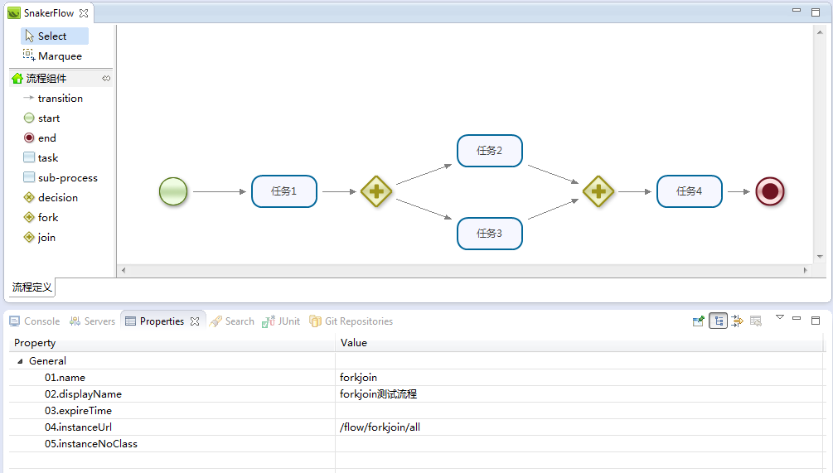

自定义节点
snaker的自定义节点可完成流程的全自动编排。只需要在自定义节点模型中配置处理类即可。
自定义节点的处理类有两种方式：
- 实现IHandler接口
只需要配置clazz属性即可
- 普通java类
需要设置clazz methodName args var
自定义节点的执行不需要外部触发，只要抵达节点立即执行绑定的类进行处理。并记录历史任务，处理类返回值保存在历史任务的变量字段中

级联删除
级联删除主要用于流程定义、流程实例的数据。一般情况下，不建议在正式环境里使用此功能，顾名思义，会删除所有的关联数据，谨慎使用。
- 流程定义
engine.process().cascadeRemove(String processId)
会删除流程定义以及该定义启动的所有流程实例、任务，谨慎使用。
- 流程实例
engine.order().cascadeRemove(String orderId)
会删除流程实例以及该实例创建的所有任务，谨慎使用。

综合查询
综合查询服务不仅提供流程实例、活动/历史任务、待办任务的查询，同时支持原生SQL语句的查询服务。
org.snaker.engine.IQueryService
根据流程实例ID获取流程实例对象
Order getOrder(String orderId);
根据流程实例ID获取历史流程实例对象
HistoryOrder getHistOrder(String orderId);
根据任务ID获取任务对象
Task getTask(String taskId);
根据任务ID获取历史任务对象
HistoryTask getHistTask(String taskId);
根据任务ID获取活动任务参与者数组
String[] getTaskActorsByTaskId(String taskId);
根据任务ID获取历史任务参与者数组
String[] getHistoryTaskActorsByTaskId(String taskId);
根据filter查询活动任务
List<Task> getActiveTasks(QueryFilter filter);
根据filter分页查询活动任务
List<Task> getActiveTasks(Page<Task> page, QueryFilter filter);
根据filter查询流程实例列表
List<Order> getActiveOrders(QueryFilter filter);
根据filter分页查询流程实例列表
List<Order> getActiveOrders(Page<Order> page, QueryFilter filter);
根据filter查询历史流程实例
List<HistoryOrder> getHistoryOrders(QueryFilter filter);
根据filter分页查询历史流程实例
List<HistoryOrder> getHistoryOrders(Page<HistoryOrder> page, QueryFilter filter);
根据filter查询所有已完成的任务
List<HistoryTask> getHistoryTasks(QueryFilter filter);
根据filter分页查询已完成的历史任务
List<HistoryTask> getHistoryTasks(Page<HistoryTask> page, QueryFilter filter);
根据filter分页查询工作项（包含process、order、task三个实体的字段集合）
List<WorkItem> getWorkItems(Page<WorkItem> page, QueryFilter filter);
根据filter分页查询抄送工作项（包含process、order）
List<HistoryOrder> getCCWorks(Page<HistoryOrder> page, QueryFilter filter);
根据filter分页查询已完成的历史任务项
List<WorkItem> getHistoryWorkItems(Page<WorkItem> page, QueryFilter filter);
根据类型T、Sql语句、参数查询单个对象
public <T> T nativeQueryObject(Class<T> T, String sql, Object... args);
根据类型T、Sql语句、参数查询列表对象
public <T> List<T> nativeQueryList(Class<T> T, String sql, Object... args);
根据类型T、Sql语句、参数分页查询列表对象
public <T> List<T> nativeQueryList(Page<T> page, Class<T> T, String sql, Object... args);

